Jak zjistíte, má-li vaše kráva ‘nemoc šílených krav’ ……

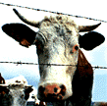

Bučí-li vaše kráva takto(Dvojklik) můžete její maso klidně použít na biftek nebo svíčkovou

Bučí-li vaše kráva takto( Dvojklik)
dejte si raději...................
................. rybí filé.

